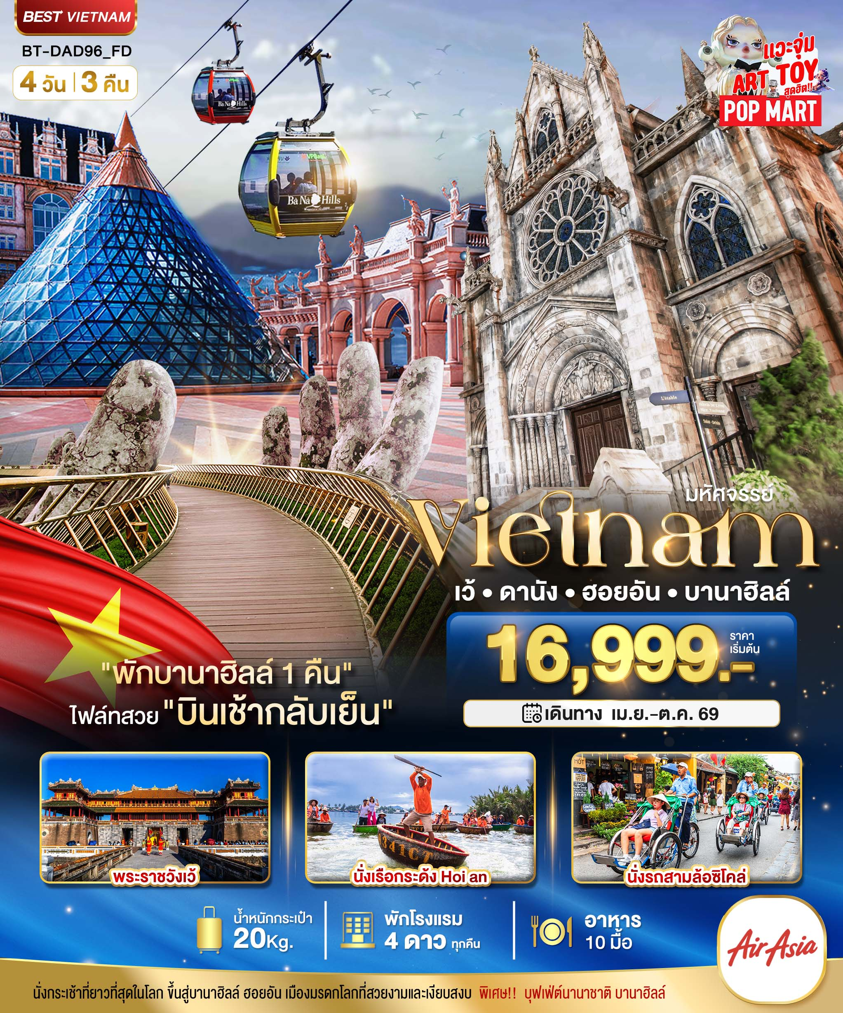
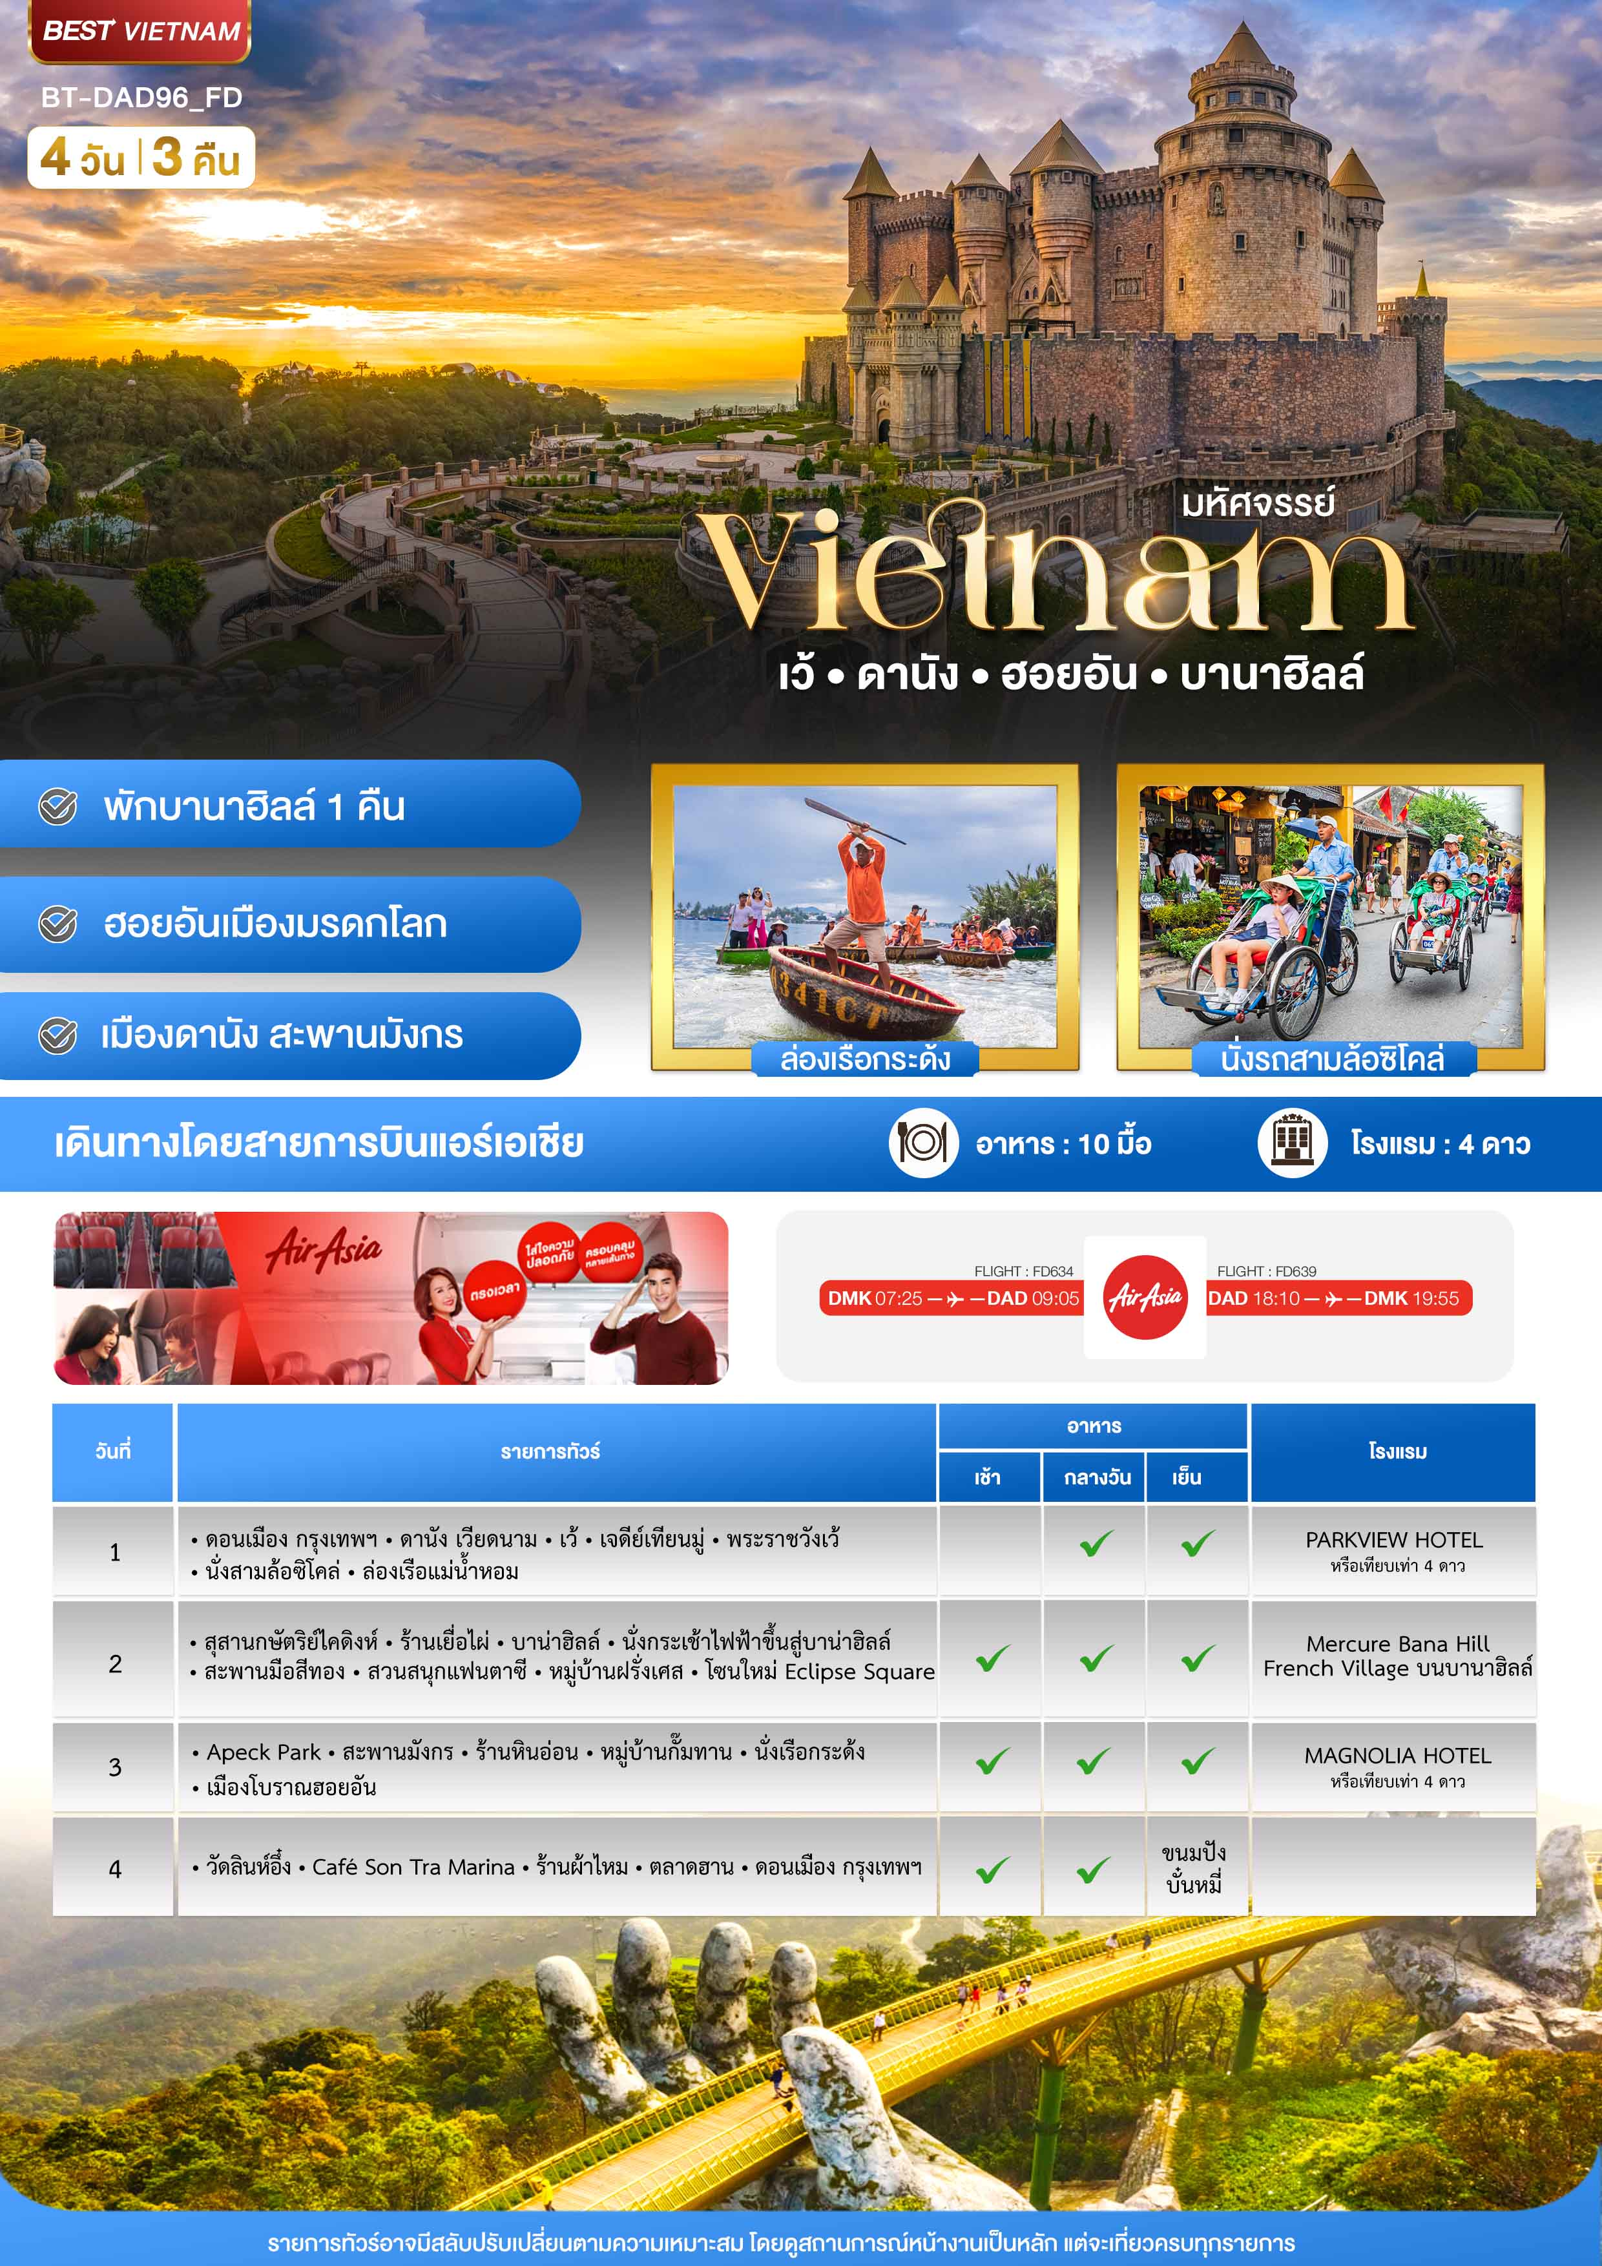

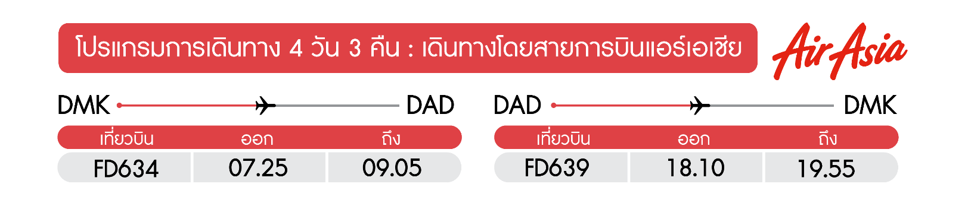
วันแรก ดอนเมือง กรุงเทพฯ • ดานัง เวียดนาม • เว้ • เจดีย์เทียนมู่ • พระราชวังเว้ • นั่งสามล้อซิโคล่ • ล่องเรือแม่น้ำหอม (-/กลางวัน/เย็น)

04.30 น. พร้อมกันที่ สนามบินดอนเมือง อาคาร 1 ขาออก ชั้น 3 ประตู 1 เคาน์เตอร์สายการบินไทยแอร์เอเชีย Thai Air Asia (FD) โดยมีเจ้าหน้าที่อำนวยความสะดวกแก่ทุกท่าน
07.25 น. ออกเดินทางสู่เมืองดานัง โดยเที่ยวบิน FD 634 (ไม่รวมค่าอาหาร+เครื่องดื่มบนเครื่องขาไป-กลับ)


09.05 น. เดินทางถึง สนามบินดานัง ผ่านพิธีการตรวจคนเข้าเมืองเป็นที่เรียบร้อยแล้ว (เวลาท้องถิ่นที่เวียดนาม เท่ากับประเทศไทย)

กลางวัน บริการอาหารกลางวัน ณ ร้านอาหาร พิเศษ!!เมนู BBQ and Sashimi

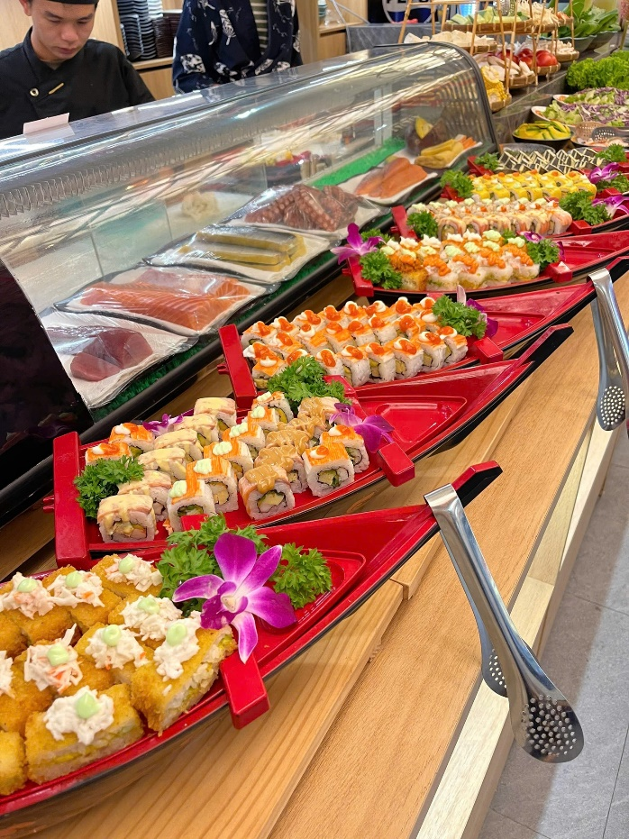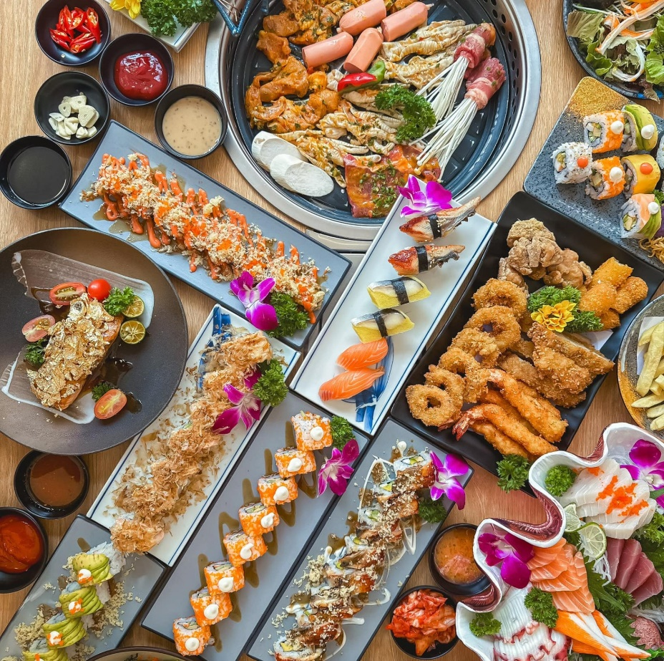
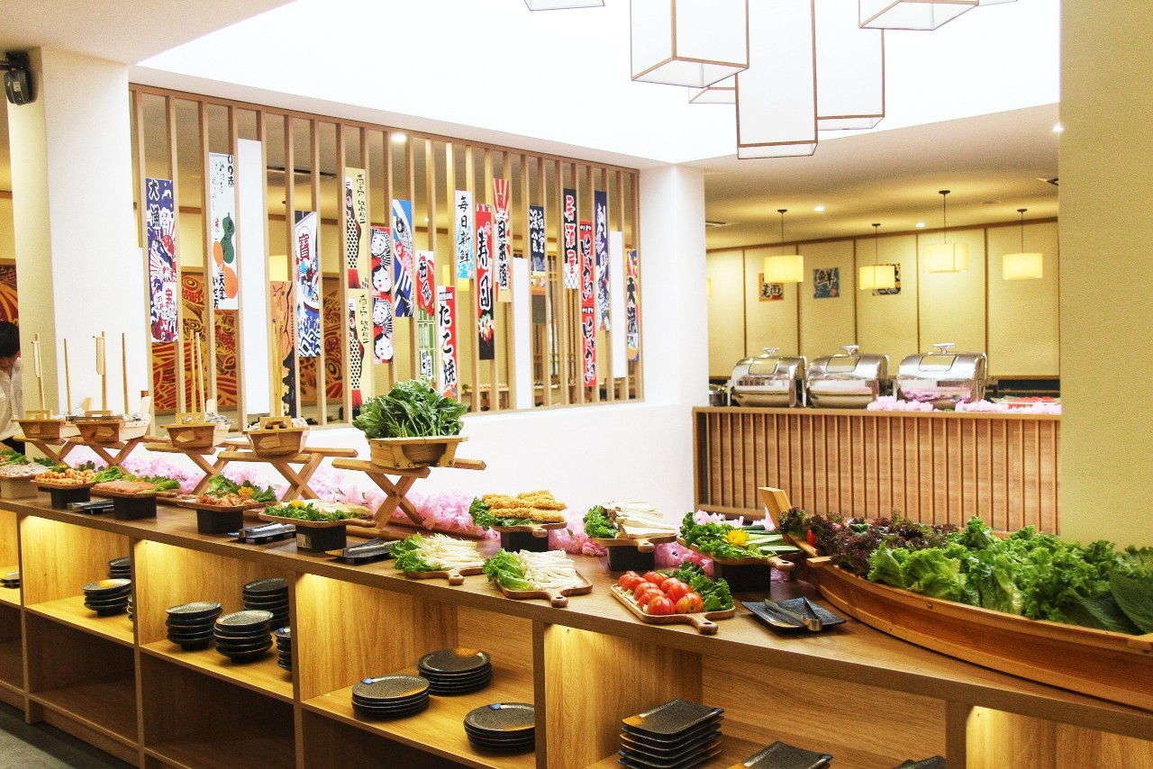
จากนั้น เดินทางเข้าสู่ เมืองเว้ เมืองที่มีความเจริญรุ่งเรืองในอดีต โบราณสถานอันงดงามและทรงคุณค่าวัฒนธรรมที่มีแบบฉบับของตนเอง เว้ จึงได้รับการยืนยันจาก องค์การยูเนสโกประกาศขึ้นทะเบียนให้เป็นมรดกโลกทางวัฒนธรรมในปี พ.ศ. 2536 ให้เป็นมรดกโลกWORLD HERITAGE 1 ใน 3 แห่งที่มีอยู่ในประเทศเวียดนาม (ใช้เวลาเดินทางประมาณ 2 ชั่วโมง)
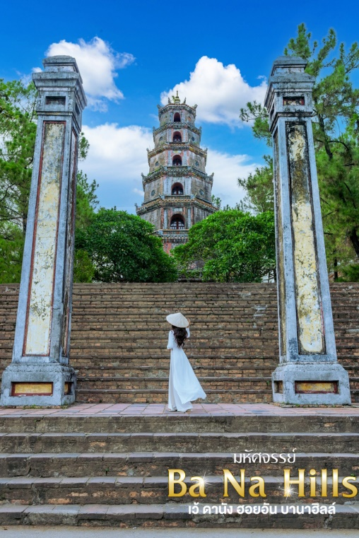
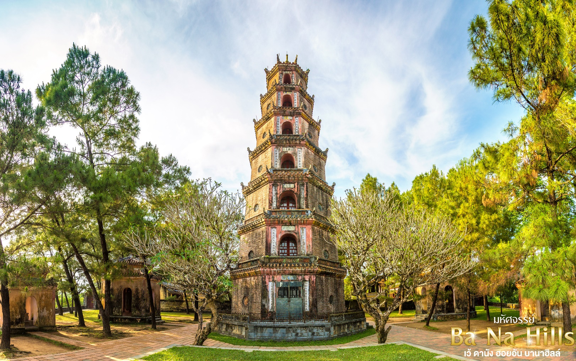
จากนั้น นำท่านชม เจดีย์เทียนมู่ เป็นเจดีย์เก่าแก่และเป็นสัญลักษณ์สำคัญของเมืองเว้ ประเทศเวียดนาม ตั้งอยู่ริมแม่น้ำหอม สร้างขึ้นในปี ค.ศ. 1601 ตามดำริของขุนนางเหงียนฮวาง เป็นวัดพุทธที่มีสถาปัตยกรรมโดดเด่น โดยเฉพาะหอคอยเจดีย์แปดเหลี่ยมสูงเจ็ดชั้น เป็นทรงเก๋งจีนแปดเหลี่ยมสูงลดหลั่นกัน 7 ชั้นซึ่งแต่ละชั้นแทนภพต่าง ๆ ของพระพุทธเจ้า ซึ่งเป็นจุดที่มองเห็นได้แต่ไกล เจดีย์แห่งนี้มีความสำคัญทางประวัติศาสตร์และการเมือง

นำท่าน นั่ง รถสามล้อซิโคล่ เยี่ยมชม พระราชวังหลวงของกษัตริย์ราชวงศ์เหวียน (ด้านนอก) พระราชวังแห่งนี้สร้างขึ้นในปี พ.ศ. 2348 ในสมัยยาลองเคยเป็นที่ประทับของพระมหากษัตริย์ราชวงศ์เหวียน13 พระองค์ พระราชวังแห่งนี้ตั้งอยู่ใจกลางเมืองเป็นมรดกตกทอดอันยิ่งใหญ่และงดงามแห่งนี้ได้ถูกสร้างขึ้นตามแบบแผนความเชื่อของจีน
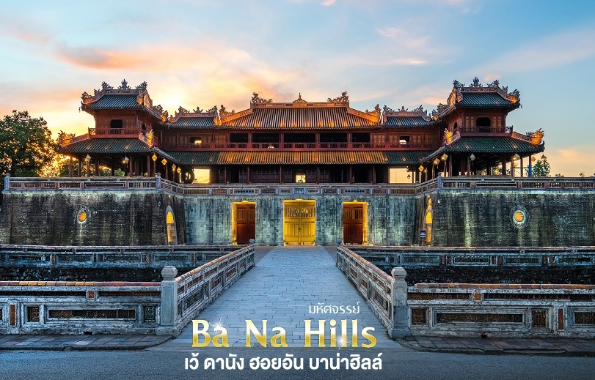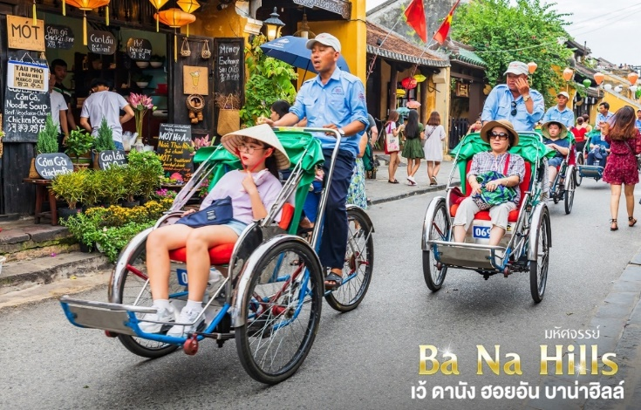
พิเศษ!!นำท่านนั่งรถสามล้อซิโคล่ (Cyclo) ชมเมืองเว้ ซึ่งเป็นจุดเด่นและเอกลักษณ์ของเวียดนาม
(ไม่รวมค่าทิปคนขี่สามล้อ ท่านละ 50 บาท/ต่อท่าน/ต่อทริป)
เย็น บริการอาหารเย็น ณ ร้านอาหาร
นำท่าน ลงเรือมังกรล่องแม่น้ำหอม พร้อมชมการแสดงและดนตรีพื้นเมือง
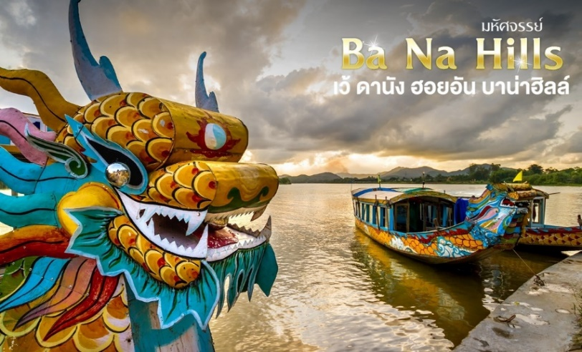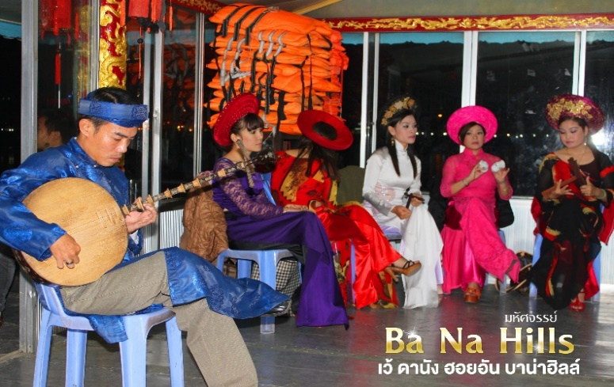
จากนั้น นำท่านเข้าพักที่ PARKVIEW HOTEL หรือเทียบเท่าระดับ 4 ดาว* มาตรฐานเวียดนาม
(โรงแรมที่ระบุในรายการทัวร์เป็นเพียงโรงแรมที่นำเสนอเบื้องต้นเท่านั้น ซึ่งอาจมีการเปลี่ยนแปลงแต่โรงแรมที่เข้าพักจะเป็นโรงแรมระดับเทียบเท่ากัน)
วันที่สอง สุสานกษัตริย์ไคดิงห์ • ร้านเยื่อไผ่ • บาน่าฮิลล์ • นั่งกระเช้าไฟฟ้าขึ้นสู่บาน่าฮิลล์ •
สะพานมือสีทอง • สวนสนุกแฟนตาซี • หมู่บ้านฝรั่งเศส • โซนใหม่ Eclipse Square (เช้า/กลางวัน/เย็น)

เช้า บริการอาหารเช้า ณ ห้องอาหารของโรงแรม
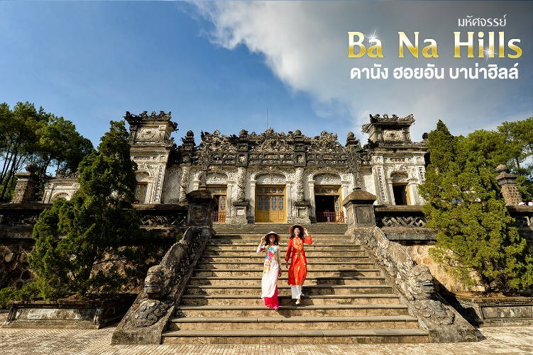
จากนั้น นำท่านชม สุสานกษัตริย์ไคดิงห์ สุสานแห่งนี้เป็นเพียงสุสานเดียวที่มีการผสมผสานระหว่างสถาปัตยกรรมตะวันออกเข้ากับสถาปัตยกรรมตะวันตก ทางเดินขึ้นสุสานได้รับการตกแต่งเป็นบันไดมังกรอันโอ่อ่า นำท่านสู่ ร้านเยื่อไผ่ ให้ท่านเลือกชมและซื้อของฝากเป็นที่ระลึก
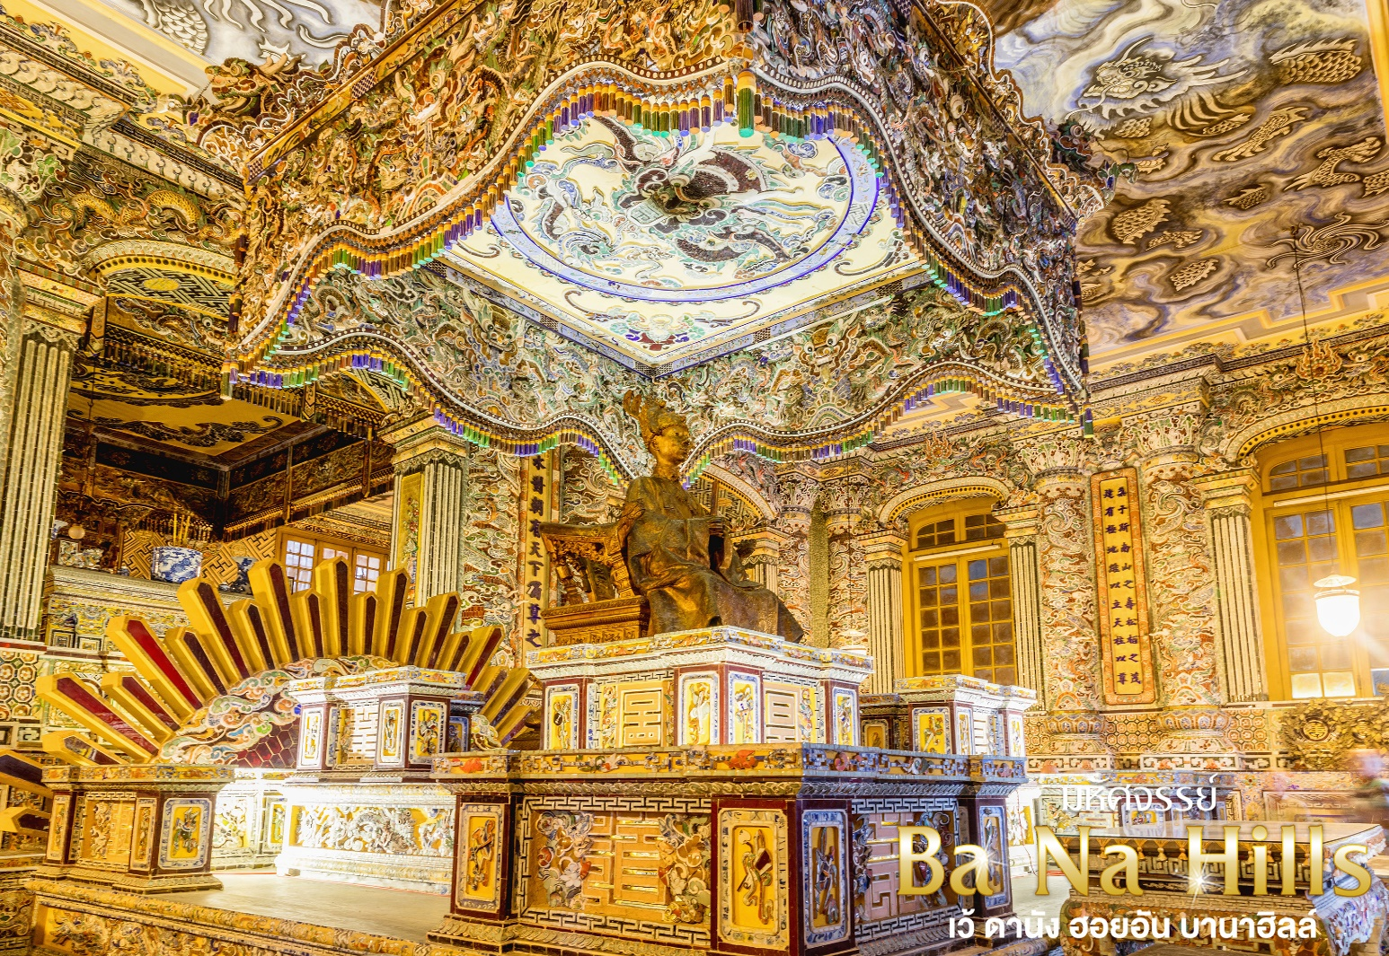
กลางวัน บริการอาหารกลางวัน ณ ร้านอาหาร
นำทุกท่านเดินทางสู่ บานาฮิลล์ เป็นที่ตากอากาศที่ดีที่สุดในเวียดนามกลางได้ค้นพบในสมัยที่ฝรั่งเศสเข้ามาปกครองเวียดนามได้มีการสร้างถนนอ้อมขึ้นไปบนภูเขาสร้างที่พักโรงแรมสิ่งอำนวยความสะดวกต่างๆเพื่อใช้เป็นสถานที่พักผ่อนในระหว่างการรบระหว่างที่นั่งกระเช้าด้วยความเสียวพร้อมความสวยงามเราจะได้เห็นวิวธรรมชาติทั้งน้ำตก Toc Tienและลำธาร Suoi no (ในฝัน)
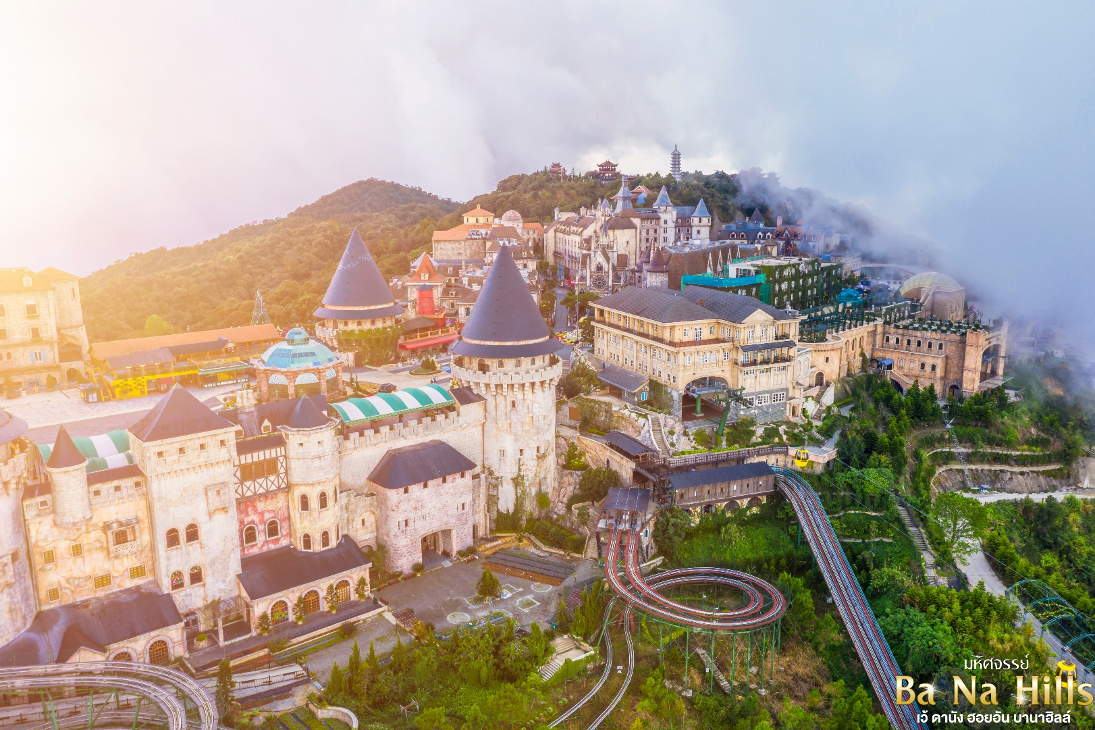
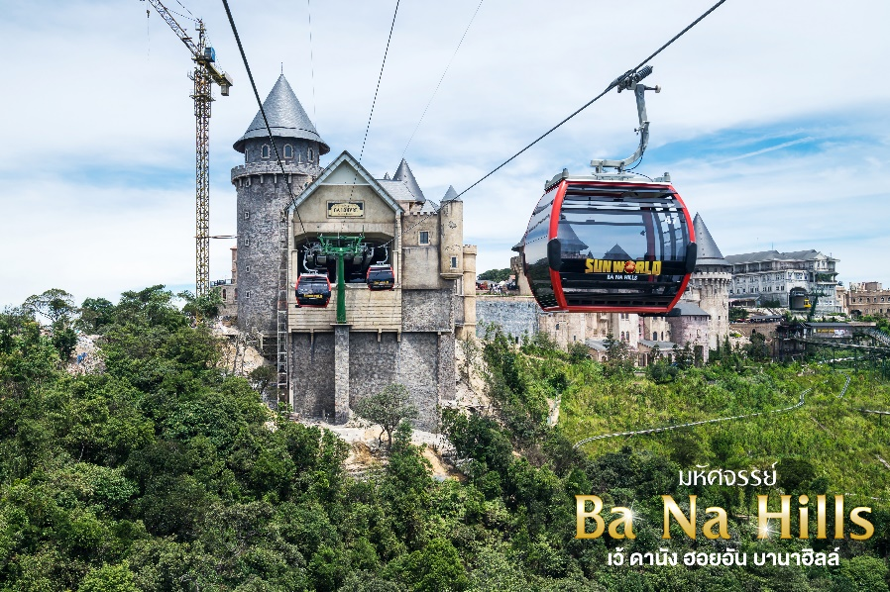
จากนั้น นำท่านนั่งกระเช้าขึ้นสู่บานาฮิลล์ กระเช้าแห่งบานาฮิลล์นี้ได้รับการบันทึกสถิติโลกโดยWorld Record ว่าเป็นกระเช้าไฟฟ้าที่ยาวที่สุดประเภท Non Stopโดยไม่หยุดแวะมีความยาวทั้งสิ้น 5,042 เมตรและเป็นกระเช้าที่สูงที่สุดที่ 1,294 เมตรนักท่องเที่ยวจะได้สัมผัสปุยเมฆหมอกและบางจุดมีเมฆลอยต่ำกว่ากระเช้าพร้อมอากาศบริสุทธิ์อันสดชื่นจนทำให้ท่านอาจลืมไปเสียด้วยซ้ำว่าที่นี่ไม่ใช่ยุโรปเพราะอากาศที่หนาวเย็นเฉลี่ยตลอดทั้งปีประมาณ 10 องศาเท่านั้นจุดที่สูงที่สุดของบานาฮิลล์มีความสูง 1,467 เมตรกับสภาพผืนป่าที่อุดมสมบูรณ์
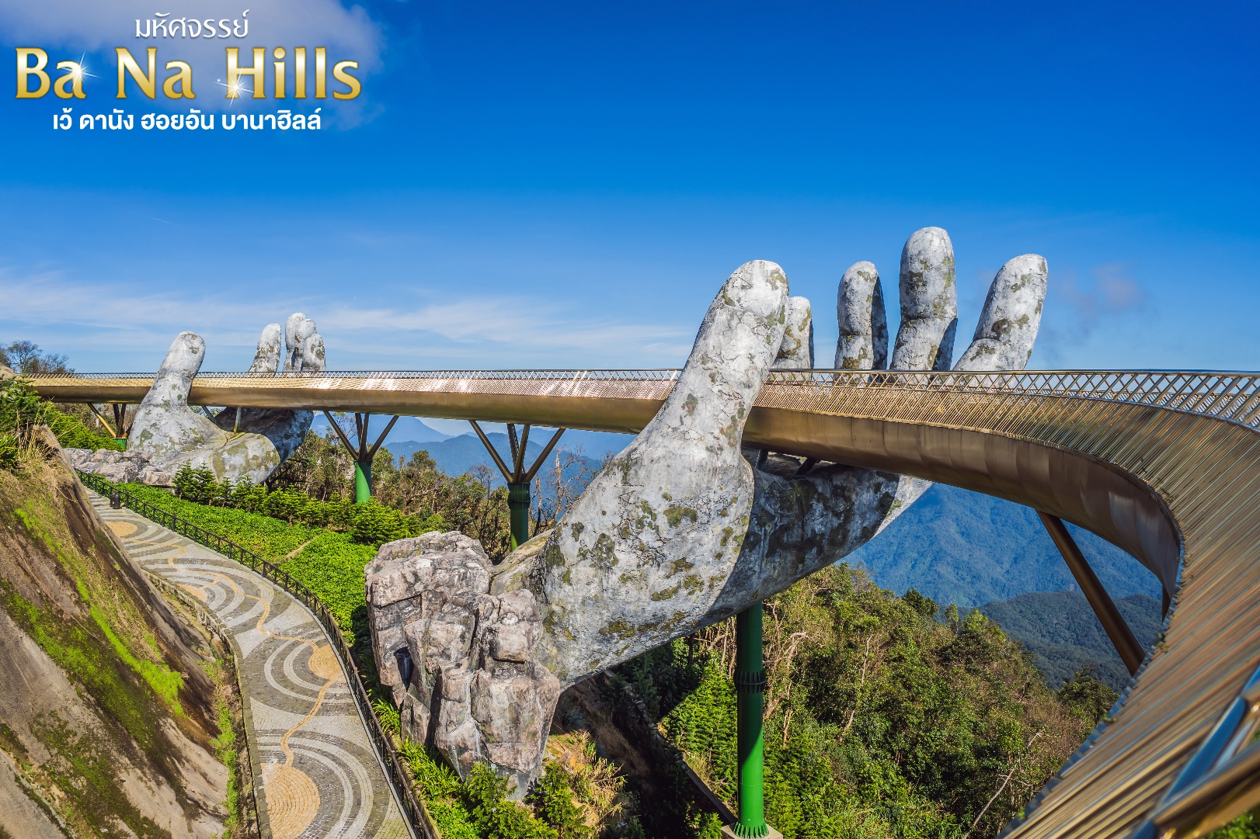
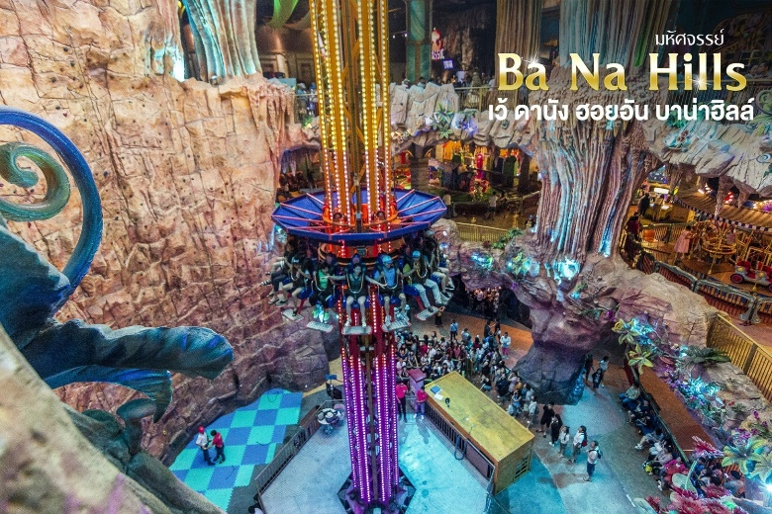
นำท่านชมสะพานสีทอง สถานที่ท่องเที่ยวใหม่ล่าสุดตั้งโดดเด่นเป็นเอกลักษณ์อย่างสวยงาม บนเขาบานาฮิลล์ จุดที่สร้างความตื่นเต้นให้นักท่องเที่ยวมองดูอย่างอลังการที่ซึ่งเต็มไปด้วยเสน่ห์แห่งตำนานและจินตนาการของการผจญภัยที่ สวนสนุก The Fantasy Park (รวมค่าเครื่องเล่นบนสวนสนุก ยกเว้น หุ่นขี้ผึ้ง โรงบ่มไวน์ และ รถไฟเหาะ Alpine Coaster ที่ไม่รวมให้ในรายการ) ที่เป็นส่วนหนึ่งของบานาฮิลล์ท่านจะได้พบกับเครื่องเล่นในหลายรูปแบบเช่นท้าทายความมันส์ของหนัง 4D, ระทึกขวัญกับบ้านผีสิงและอื่นๆเกมส์สนุกๆเครื่องเล่นเบาๆรถไฟเหาะแมงมุนเวียนหัวตลอดไปจนถึงระทึกขวัญสั่นประสาทอีกมากมายหรือช้อปปิ้งซื้อของที่ระลึกภายในสวนสนุกอย่างจุใจและอีกมากมายที่รอท่านพิสูจน์ความมันส์กันอย่างเต็มที่ให้ท่านได้สนุกสนานต่อกับเครื่องเล่นนานาชนิดอย่างจุใจ
ชมเมืองฝรั่งเศส เป็นตึกออกแบบมาได้บรรยากาศยุโรปแท้ๆแต่มาเจอได้ใกล้ๆเพียงแค่เวียดนาม ลัดเลาะไปตามตรอกซอกซอย มีมุมถ่ายรูปเช็คอินสวยๆหลายมุม Le Jardin d’ Amour เป็นสวนสวยสไตล์ฝรั่งเศส ที่มีทั้งดอกไม้ต้นไม้ มีมุมถ่ายรูปสวยๆ เต็มไปหมด รวมไปถึงมี โรงไวน์ Debay Wine Cellar อีกด้วยค่ะ เราเดินไปเที่ยวด้านในจะเป็นคล้ายๆ อุโมงค์ใต้ดินไว้บ่มไวน์ เป็นทางยาวเดินทะลุชมไปเรื่อยๆ ก็จะออกมาที่สวน นอกจากนี้ เดินไปไม่ไกลยังมีพระพุทธรูปองค์ใหญ่สีขาวสูงถึง 27 เมตรอีกด้วย ให้ท่านเพลิดเพลินไปกับบาน่าฮิลล์โซนใหม่ Eclipse Square ดินแดนแห่งเทพนิยาย ทางเข้าล้อมรอบด้วยประติมากรรม 20 องค์ของเทพธิดาที่มีชื่อเสียงที่สุดจากเทพนิยายกรีก ตามอัธยาศัย และ พบกับ POP MART Ba Na Hills เป็นร้านค้าสาขาใหม่ที่ใหญ่ที่สุดในเอเชียตะวันออกเฉียงใต้ ตั้งอยู่ที่ Ba Na Hills เมืองดานัง ประเทศเวียดนาม เป็นศูนย์รวม Art Toy ที่เป็นกระแสอยู่ตอนนี้ ไม่ว่าจะเป็น Molly, Crybaby,Labubu นอกจากนั่นยังมีคอลเลคชั่น MEGA แล้วยังมีสินค้าลิมิเต็ดอิดิชั่น และกิจกรรมอื่นๆ อีกมากมาย
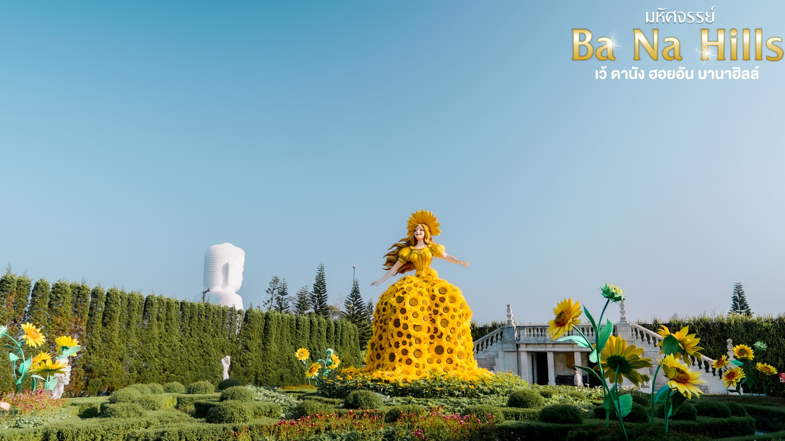

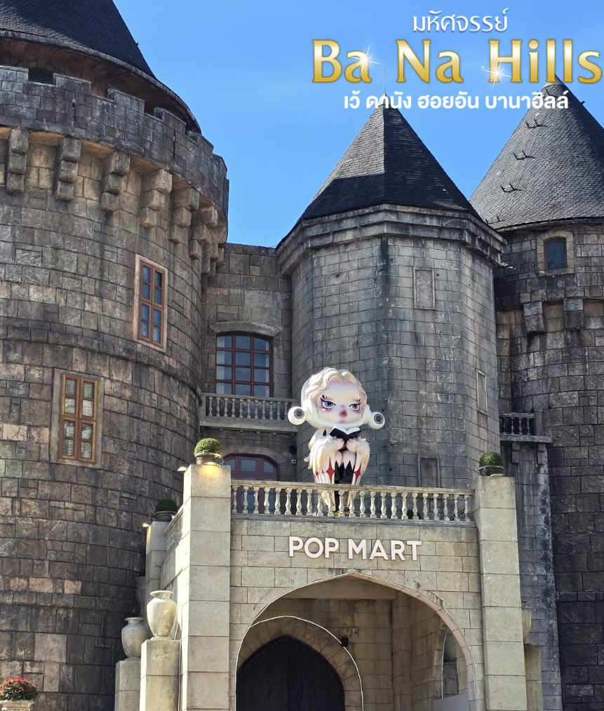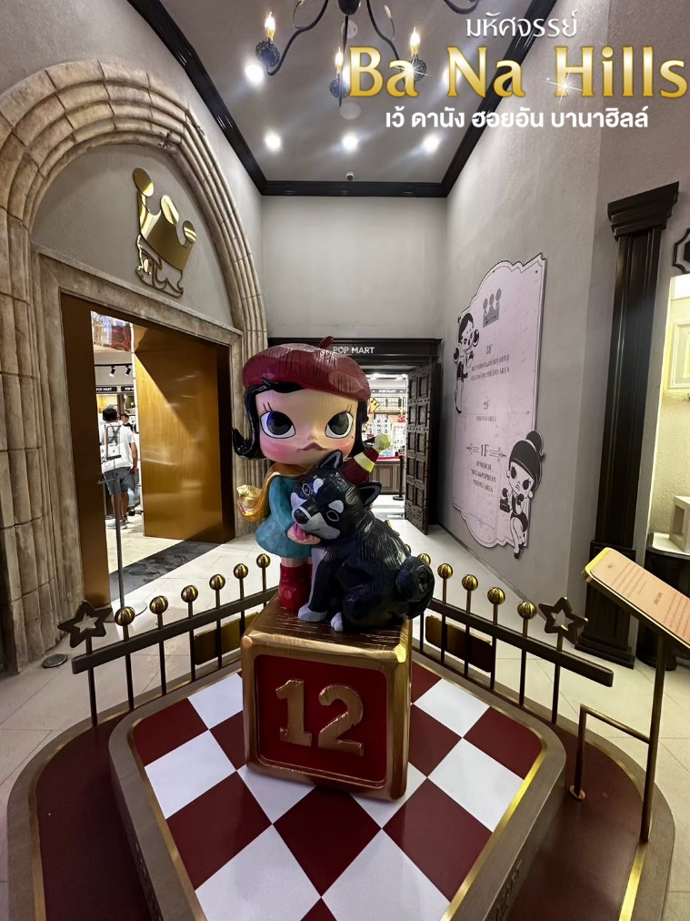
เย็น บริการอาหารเย็น แบบบุฟเฟ่ต์นานาชาติ ณ ภัตตาคารบานาฮิลล์
นำท่านเข้าสู่ที่พัก โรงแรม Mercure Bana Hill French Village บนบานาฮิลล์
**ห้องพักบนบานาฮิลล์สำหรับ 3 ท่านจะเป็นเตียง 2 ชั้น มีค่าใช้จ่ายเพิ่มเติม 1,500.-/ห้อง
และจะไม่มีบริการเสริมเตียง หรือหากท่านต้องการพักเดี่ยวสามารถจ่ายค่าพักเดี่ยวเพิ่มได้กับเจ้าหน้าที่ค่ะ**
หมายเหตุ : กรณีหัองพักบนบาน่าฮิลล์เต็ม ขอสงวนสิทธิ์ในการเปลี่ยนวันเข้าพัก และปรับเปลี่ยนโปรแกรม โดยคำนึงถึงผลประโยชน์ลูกค้าเป็นสำคัญ
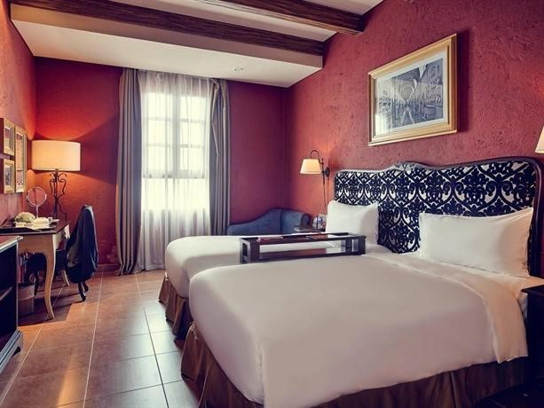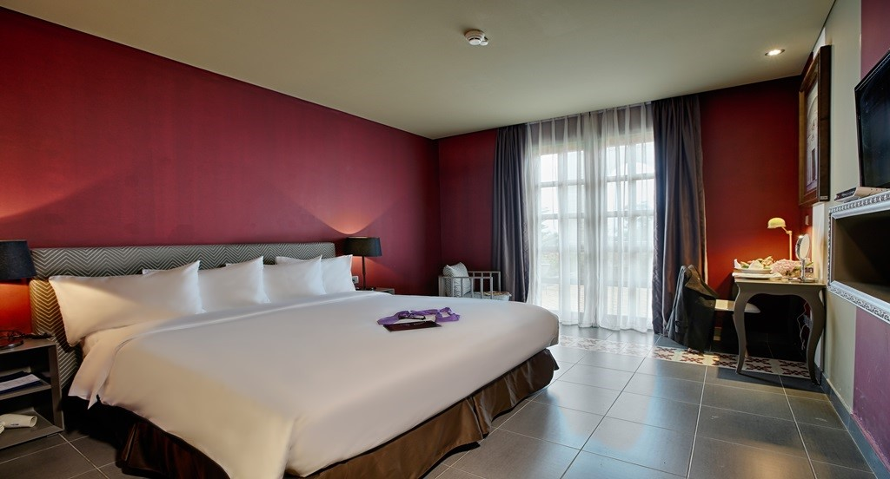
วันที่สาม Apeck Park • สะพานมังกร • ร้านหินอ่อน • หมู่บ้านกั๊มทาน • นั่งเรือกระด้ง •
เมืองโบราณฮอยอัน (เช้า/กลางวัน/เย็น)

เช้า บริการอาหารเช้า ณ ห้องอาหารของโรงแรม
จากนั้น แวะถ่ายรูปที่ Apec Park เป็นสวนสาธารณะริมแม่น้ำฮัน สวนเอเปค สถานที่ท่องเที่ยวแห่งใหม่แห่ง เมืองดานัง บริเวณสวนมีสนามหญ้าขนาดใหญ่ ทางเดินปูด้วยหิน สวนหย่อมและยังสามารถมองเห็นแม่น้ำฮัน มีพื้นที่พักผ่อนมากมาย ร้านขายของที่ระลึก ร้านอาหาร ร้านกาแฟ ไฮไลท์ของสวน APEC แห่งนี้คือ โดมขนาดยักษ์ที่สร้างจากเหล็ก 200 ตัน มีลักษณะเหมือน "ว่าวยักษ์"
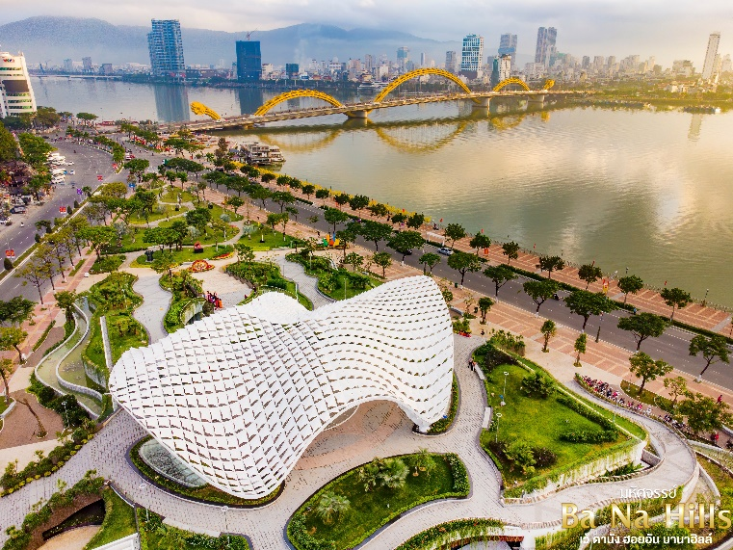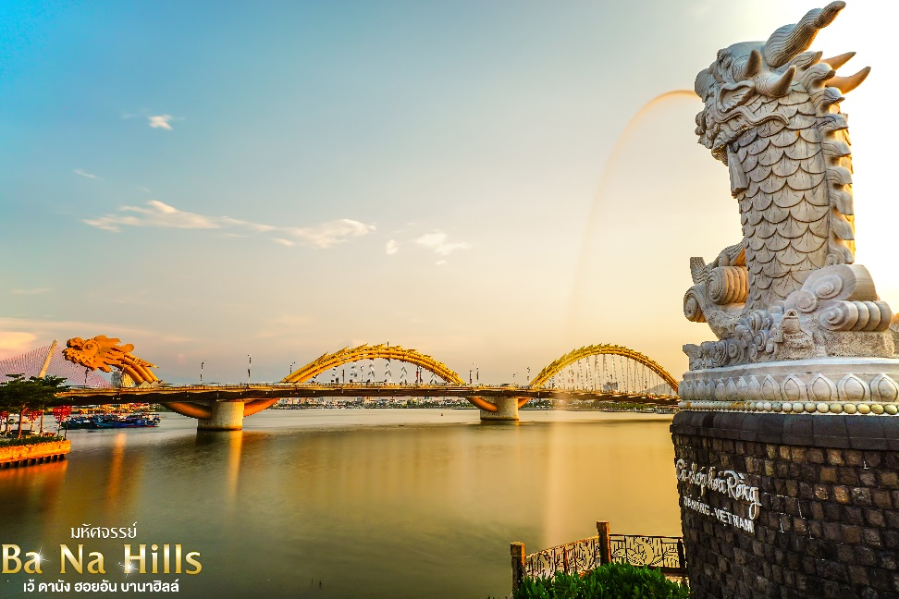
จากนั้น นำท่านชมสะพานมังกร Dragon Bridge อีกหนึ่งที่เที่ยวดานังแห่งใหม่สะพานมังกรไฟสัญลักษณ์ความสำเร็จแห่งใหม่ของเวียดนาม ที่มีความยาว 666 เมตร ความกว้างเท่าถนน 6 เลนส์ เชื่อมต่อสองฟากฝั่งของแม่น้ำฮันประเทศเวียดนามสะพานมังกรถูกสร้างขึ้นเพื่อเป็นแหล่งท่องเที่ยวดานัง เป็นสัญลักษณ์ของการฟื้นคืนประเทศ และเป็นการฟื้นฟูเศรษฐกิจของประเทศ โดยได้เปิดใช้งานตั้งแต่ปี 2013ด้วยสถาปัตยกรรมที่บวกกับเทคโนโลยีสมัยใหม่ที่ได้รับแรงบันดาลใจจากตำนานของเวียดนามเมื่อกว่าหนึ่งพันปีมาแล้ว
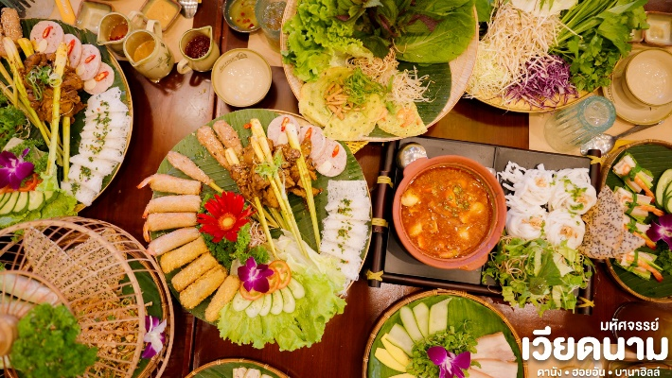
กลางวัน บริการอาหารกลางวัน ณ ร้านอาหาร พิเศษ!! เมนูแหนมเนือง


จากนั้น นำท่านชมร้านหินอ่อน ให้ท่านเลือกชมและซื้อของฝากเป็นที่ระลึก และเดินทางสู่ หมู่บ้านกั๊มทาน สนุกสนานไปกับกิจกรรม!! นั่งเรือกระด้ง Cam Thanh Water Coconut Village หมู่บ้านเล็กๆในเมืองฮอยอันตั้งอยู่ในสวนมะพร้าวริมแม่น้ำ ในอดีตช่วงสงครามที่นี่เป็นที่พักอาศัยของเหล่าทหาร อาชีพหลักของคนที่นี่คืออาชีพประมง ระหว่างการล่องเรือท่านจะได้ชมวัฒนธรรมอันสวยงาม ชาวบ้านจะขับร้องเพลงพื้นเมือง ผู้ชายกับผู้หญิงจะหยอกล้อกันไปมานำที่พายเรือมาเคาะกันเป็นจังหวะดนตรีสุดสนุกสนาน (ไม่รวมค่าทิปคนพายเรือ ท่านละ 50 บาท/ต่อท่าน/ต่อทริป)
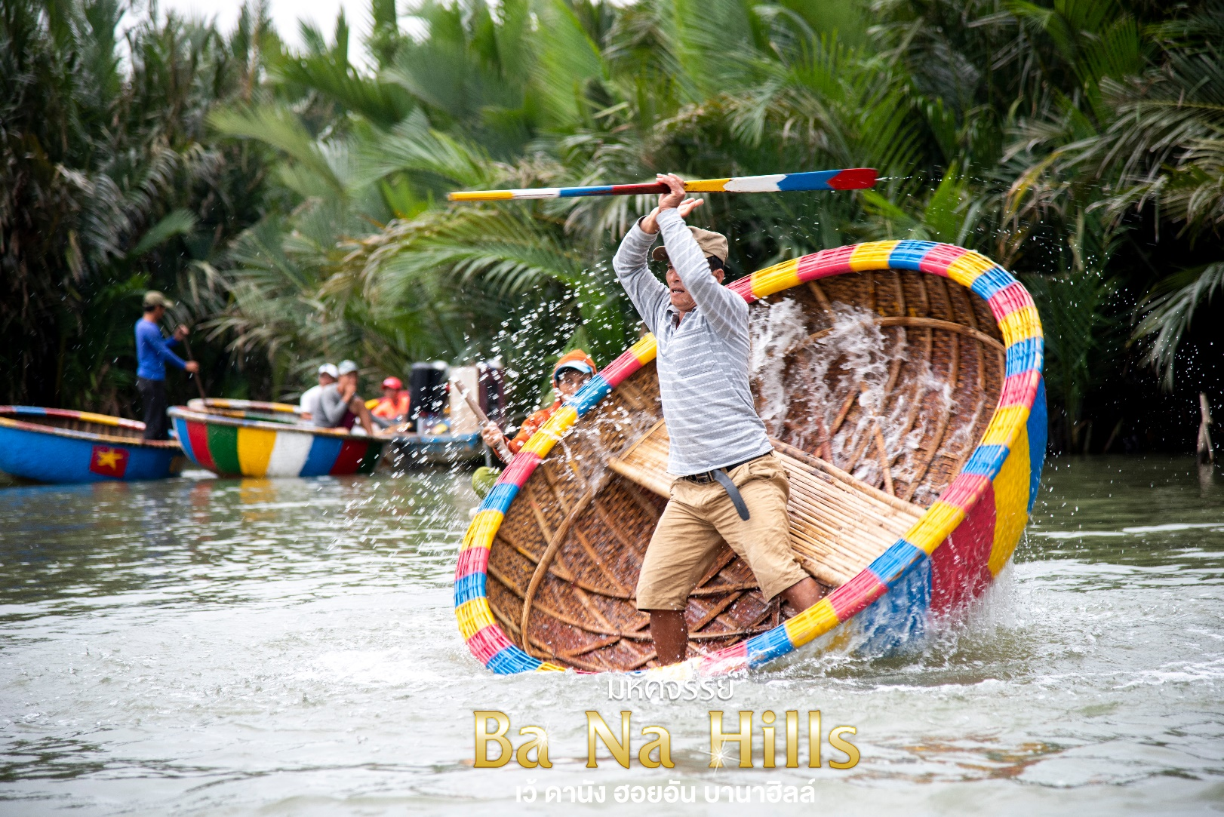
นำท่าน เดินทางสู่ “เมืองโบราณฮอยอัน” (Hoi An) เมืองฮอยอันนั้นอดีตเคยเป็นเมืองท่า การค้าที่สำคัญแห่งหนึ่งในเอเชียตะวันออกเฉียงใต้และเป็นศูนย์กลางของการ แลกเปลี่ยนวัฒนธรรมระหว่างตะวันตกกับตะวันออกองค์การยูเนสโกได้ประกาศให้ฮอยอันเป็นเมืองมรดกโลกทางวัฒนธรรมเนื่องจากเป็นสถานที่สำคัญทางประวัติศาสตร์ แม้ว่าจะผ่านการบูรณะขึ้นเรื่อยๆแต่ก็ยังคงรูปแบบของเมืองฮอยอันไว้ได้

นำท่านชม วัดจีน เป็นสมาคมชาวจีนที่ใหญ่และเก่าแก่ที่สุดของเมืองฮอยอันใช้เป็นที่พบปะของคนหลายรุ่น วัดนี้มีจุดเด่นอยู่ที่งานไม้แกะสลักลวดลายสวยงามท่าน สามารถทำบุญต่ออายุโดยพิธีสมัยโบราณ คือ การนำธูปที่ขดเป็นก้นหอย มาจุดทิ้งไว้เพื่อ เป็นสิริมงคลแก่ท่าน
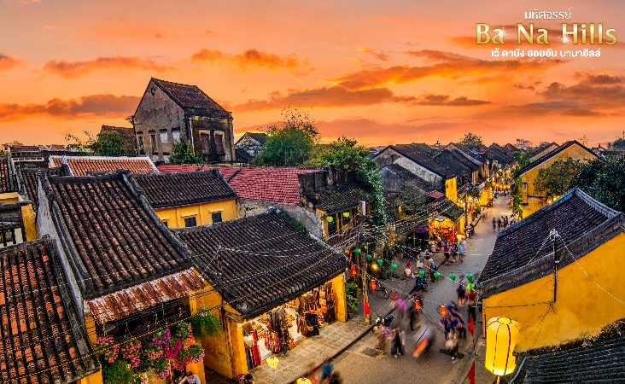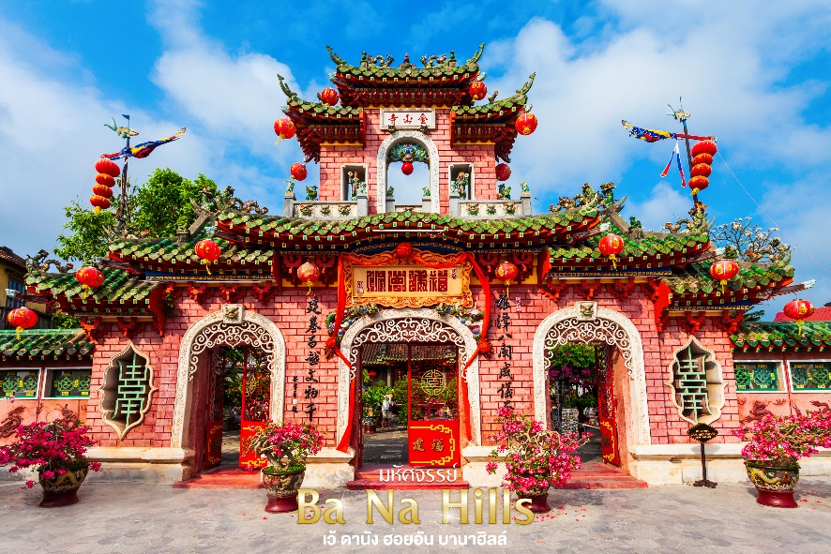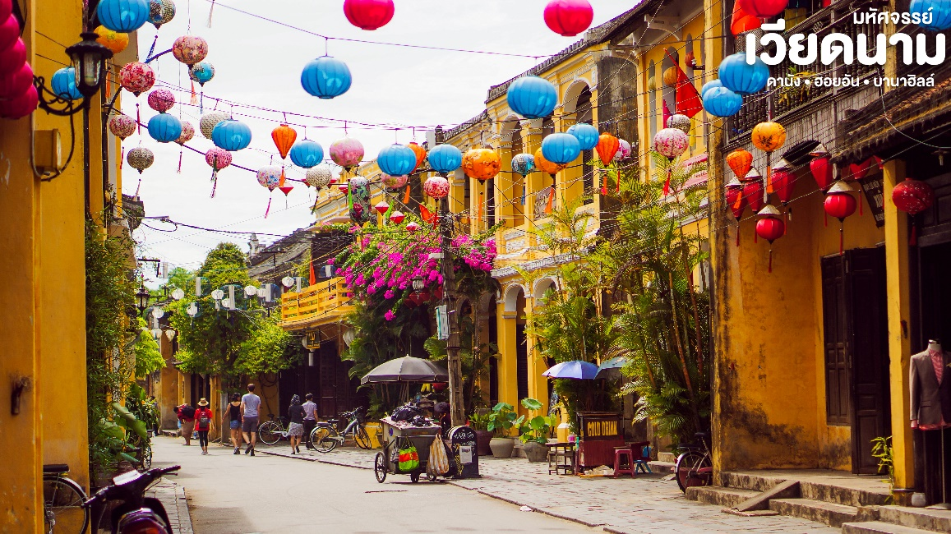
นำชม Old House of Tan Skyบ้านโบราณ ซึ่งเป็นชื่อเจ้าของบ้านเดิมชาวเวียดนามที่มีฐานะดี ชมบ้านไม้ที่เก่าแก่และสวยงามที่สุดของเมืองฮอยอัน สร้างมากว่า 200 ปี ปัจจุบันได้รับการอนุรักษ์ไว้เป็นอย่างดี การออกแบบตัวอาคารเป็นการผสมผสานระหว่างอิทธิพลทางสถาปัตยกรรมของจีน ญี่ปุ่น และเวียดนาม ด้านหน้าอาคารติดถนนเหวียนไทฮ็อกทำเป็นร้านบูติค ด้านหลังติดถนนอีกสายหนึ่งใกล้แม่น้ำทูโบนมีประตูออกไม้ สามารถชมวิวทิวทัศน์และเห็นเรือพายสัญจรไปมาในแม่น้ำทูโบนได้เป็นอย่างดี นำชม สะพานญี่ปุ่น ซึ่งสร้างโดยชุมชนชาวญี่ปุ่นเมื่อ 400 กว่าปีมาแล้ว กลางสะพานมีศาลเจ้าศักดิ์สิทธิ์ ที่สร้างขึ้นเพื่อสวดส่งวิญญาณมังกร ชมศาลกวนอูซึ่งอยู่บน
สะพานญี่ปุ่นและที่ฮอยอันชาวบ้านจะนำสินค้าต่าง ๆ ไว้ที่หน้าบ้าน เพื่อขายให้แก่นักท่องเที่ยวท่านสามารถซื้อของที่ระลึก เป็นของฝากกลับบ้านได้อีกด้วย เช่น กระเป๋าโคมไฟ เป็นต้น
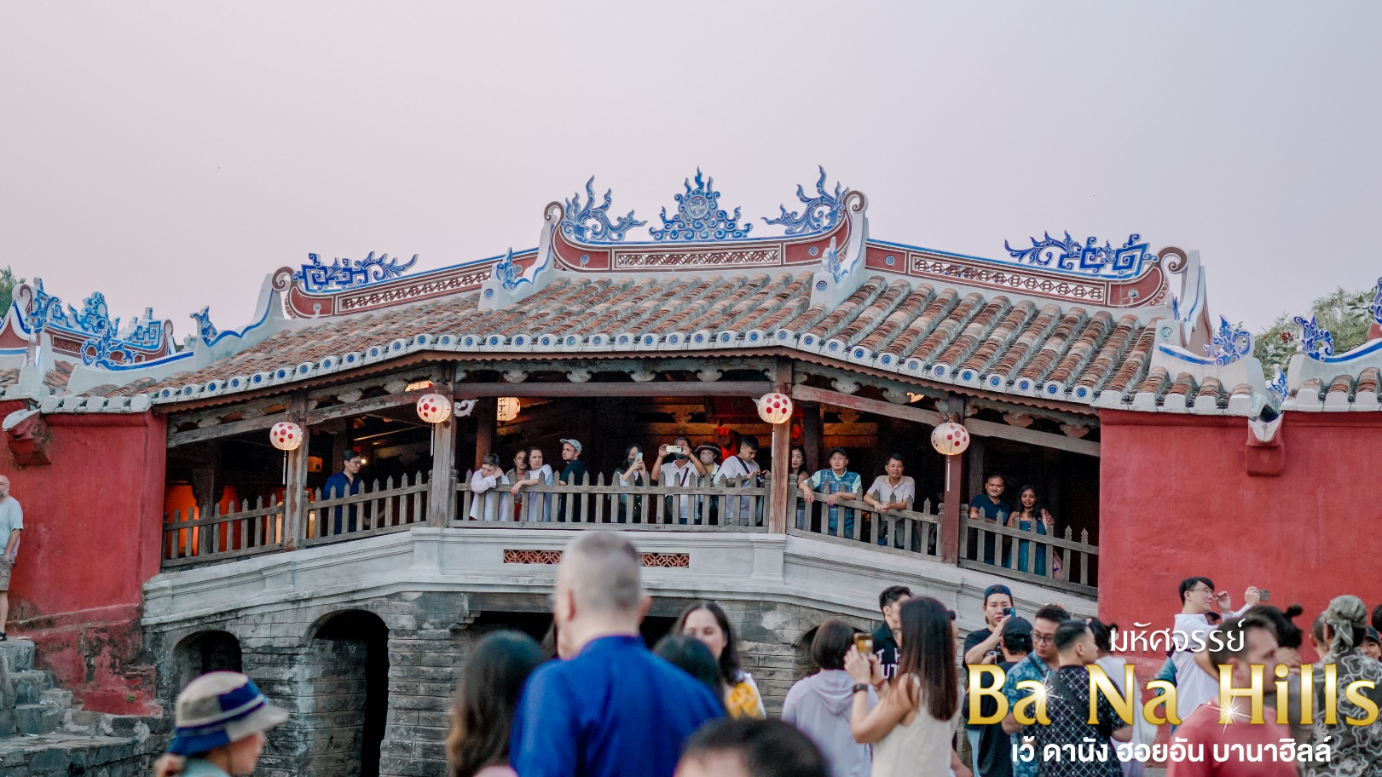
เย็น บริการอาหารเย็น ณ ร้านอาหาร
ที่พัก เข้าสู่ที่พัก MAGNOLIA HOTEL หรือเทียบเท่าระดับ 4 ดาว* มาตรฐานเวียดนาม
(โรงแรมที่ระบุในรายการทัวร์เป็นเพียงโรงแรมที่นำเสนอเบื้องต้นเท่านั้น ซึ่งอาจมีการเปลี่ยนแปลงแต่โรงแรมที่เข้าพักจะเป็นโรงแรมระดับเทียบเท่ากัน)

วันที่สี่ วัดลินห์อึ๋ง • Café Son Tra Marina • ร้านผ้าไหม • ตลาดฮาน • ดอนเมือง กรุงเทพฯ (เช้า/กลางวัน/Banh Mi)

เช้า บริการอาหารเช้า ณ ห้องอาหารโรงแรม
จากนั้น สักการะ วัดลินห์อึ๋ง (Linh Ung) เป็นวัดที่ใหญ่ที่สุดของเมืองดานังภายในวิหารใหญ่ของวัดเป็น สถานที่บูชาเจ้าแม่กวนอิมและเทพองค์ต่างๆตามความเชื่อของชาวบ้านแถบนี้นอกจากนี้ยังมีรูปปั้นปูนขาวเจ้าแม่กวนอิมซึ่งมีความสูงถึง 67 เมตรตั้งอยู่บนฐานดอกบัวกว้าง 35 เมตรยืนหันหลังให้ภูเขาและหันหน้าออกทะเลคอยปกป้องคุ้มครองชาวประมงที่ออกไปหาปลา นอกชายฝั่งวัดแห่งนี้นอกจากเป็นสถานที่ศักดิ์สิทธิ์ที่ชาวบ้านมากราบไหว้บูชาและขอพรแล้วยังเป็นอีกหนึ่งสถานที่ท่องเที่ยวที่สวยงามเป็นอีกนึ่งจุดชมวิวที่สวยงามชองเมืองดานัง
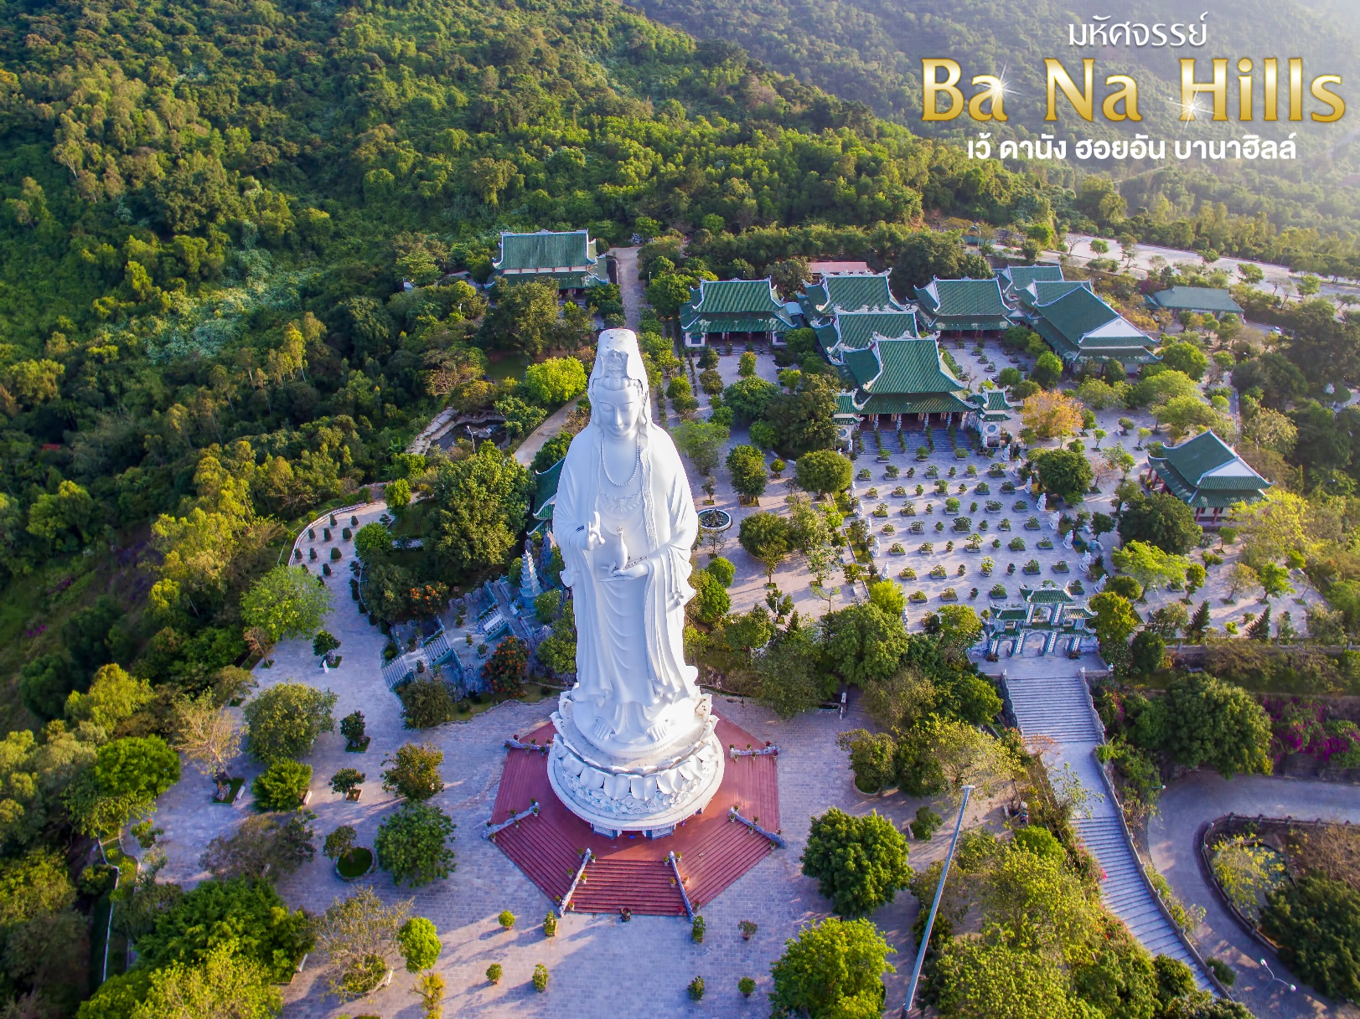
นำท่าน เดินทางสู่ Café Son Tra Marina เป็นคาเฟ่ริมทะเลแห่งใหม่ของเมืองดานัง ให้ท่านได้อิสระเลือกซื้อเครื่องดื่ม และเพลิดเพลินกับบรรยากาศสุดฟิน และถ่ายภาพตามอัธยาศัย (ไม่รวมเครื่องดื่มและขนมต่างๆ) และนำท่านสู่ร้านผ้าไหมเลือกชมเลือกซื้อตามอัธยาศัย
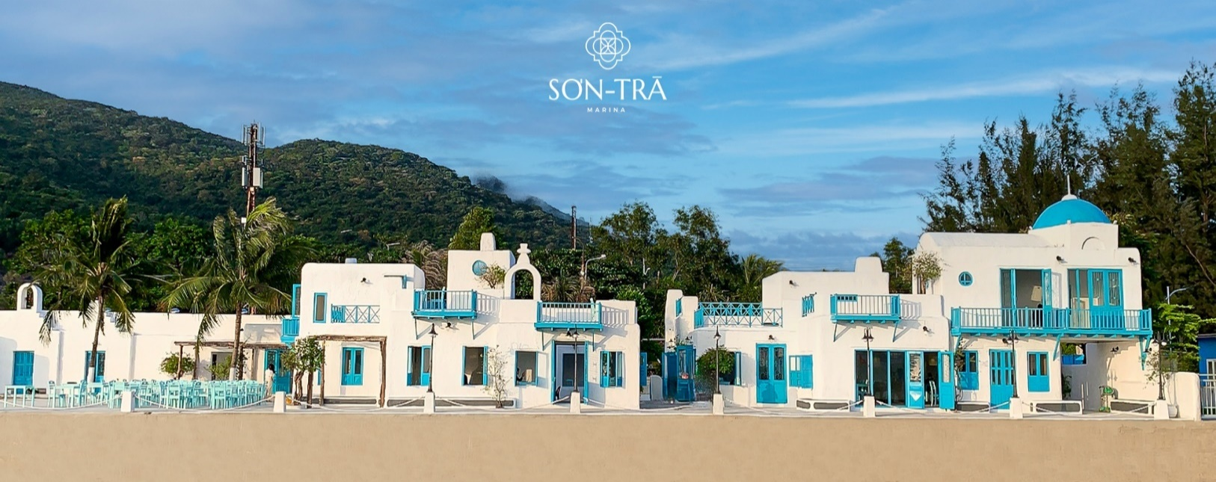
หมายเหตุ !! กรณีคาเฟ่ปิด หรือไม่พร้อมให้บริการ ทางบริษัทขอสงวนสิทธิ์นำท่านเดินทางสู่ร้านกาแฟแห่งใหม่โดยที่ไม่ต้องแจ้งให้ทราบล่วงหน้า

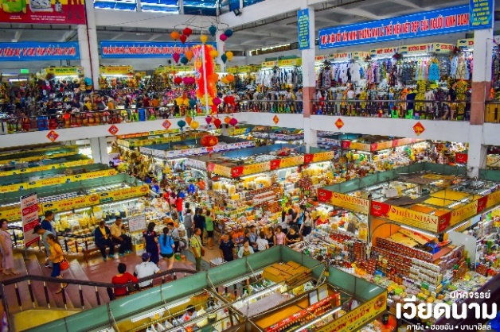
กลางวัน บริการอาหารกลางวัน ณ ร้านอาหาร
จากนั้น นำท่านเดินเที่ยวและช้อปปิ้งใน ตลาดฮาน ซึ่งก็มีสินค้าหลากหลายชนิด เช่นผ้า เหล้า บุหรี่ และของกินต่าง ๆ เป็นตลาดสดและขายสินค้าพื้นเมืองของเมืองดานัง
ได้เวลาสมควรนำท่านเดินทางสู่ สนามบินดานัง
** บริการขนมปังบั๋นหมี่ Banh Mi เป็นอาหารของเวียดนามหรือแซนวิชเวียดนาม**
18.10 น. ออกเดินทางสู่ท่าอากาศยานดอนเมืองโดยสายการบินไทยแอร์เอเชีย Thai Air Asia (FD)
เที่ยวบินที่ FD 639
19.55 น. เดินทางถึงกรุงเทพฯโดยสวัสดิภาพ พร้อมความประทับใจมิรู้ลืม
***********************************************************************

อัตราค่าบริการและเงื่อนไขรายการท่องเที่ยว

วันเดินทาง | จำนวนต่อกรุ๊ป | ผู้ใหญ่ | เด็กไม่มีเตียง | พักเดี่ยว
23 – 26 เม.ย. 69 | 30+1 | 17,999 | 16,999 | 5,000
07 – 10 พ.ค. 69 | 30+1 | 17,999 | 16,999 | 5,000
21 – 24 พ.ค. 69 | 30+1 | 17,999 | 16,999 | 5,000
30 พ.ค. – 02 มิ.ย. 69  *วันวิสาขบูชา* | 30+1 | 18,999 | 17,999 | 5,000
11 – 14 มิ.ย. 69 | 30+1 | 16,999 | 15,999 | 5,000
04 – 07 ก.ค. 69 | 30+1 | 16,999 | 15,999 | 5,000
15 – 18 ส.ค. 69 | 30+1 | 17,999 | 16,999 | 5,000
29 ส.ค. – 01 ก.ย. 69 | 30+1 | 16,999 | 15,999 | 5,000
19 – 22 ก.ย. 69 | 30+1 | 16,999 | 15,999 | 5,000
01 – 04 ต.ค. 69 | 30+1 | 16,999 | 15,999 | 5,000
08 – 11 ต.ค. 69 | 30+1 | 16,999 | 15,999 | 5,000
15 – 18 ต.ค. 69 | 30+1 | 16,999 | 15,999 | 5,000
29 ต.ค. – 01 พ.ย. 69 | 30+1 | 16,999 | 15,999 | 5,000

**ราคา INFANT (อายุไม่ถึง 2 ปี บริบูรณ์ ณ วันเดินทางกลับ) ท่านละ 5,000 บาท
อัตรานี้รวมรายการทัวร์และตั๋วเครื่องบินแล้ว**
**จอยแลนไม่รวมตั๋วเครื่องบินลดจากราคาทัวร์ 3,500 บาท/ท่าน**

**โปรแกรมอาจมีการสลับสับเปลี่ยนหน้างานโดยคำนึงถึงประโยชน์ลูกค้าเป็นสำคัญ**

